

**UNIVERSIDAD NACIONAL DE LA MATANZA**

DEPARTAMENTO DE INGENIERÍA

E INVESTIGACIONES TECNOLÓGICAS

TECNICATURA EN DESARROLLO WEB / MÓVIL

**Visualización e Interfaces**

TP – Evaluación Heurística

*Docentes: De Cicco, Juan Andrés*

*Padovano, Silvana*

*Vera, Heliana Karen*

*Alumno: Leonardo Cabré*

*Sebastián Pardo*

*Jonatan Giménez*

*Ángela Mansilla*

*Observacion*

Evaluación Heurística de página Rafael Tiffein

Interfaz a evaluar

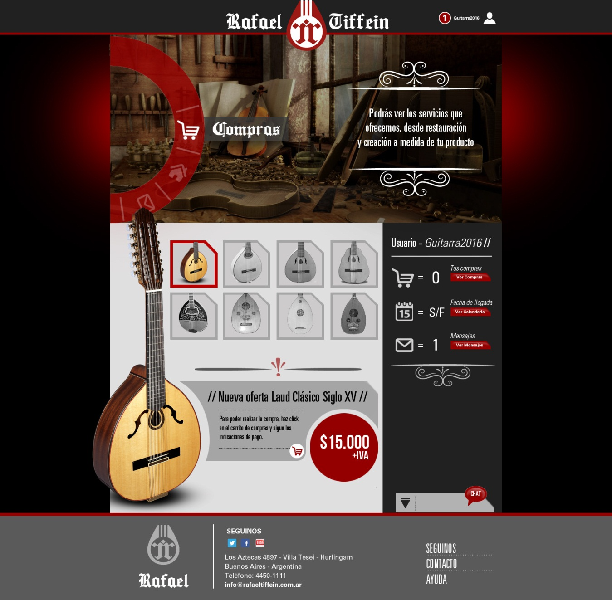

Escala de evaluación

**1- Muy malo o no funciona**: lo evaluado no realiza la actividad o no muestra el contenido que ofrece

**2 - Funciona pero no sirve**: lo evaluado desarrolla la actividad o muestra un contenido, pero en general, lo recibido por el evaluador no aporta a la experiencia general del sitio.

**3 - Funciona pero debe mejorar**: lo evaluado desarrolla la actividad o muestra un contenido relativamente útil, pero podría ser mejor.

**4 - Cumple**: lo evaluado desarrolla la actividad o muestra un contenido útil.

**5 - Es lo que el usuario busca**: lo evaluado desarrolla la actividad o muestra un contenido útil que cumple o excede la expectativa del usuario.

**Principio Heurístico: "Visibilidad del Estado del Sistema"**

**Evaluación realizada por: Leonardo Cabré**

|  |  |
| --- | --- |
| Concepto | Evaluación |
| ¿Cada parte de la interfaz comienza con un título o encabezamiento que describa el contenido de la pantalla? | 1 |
| ¿El esquema de diseño de los íconos y su estética es consistente en todo el sistema? | 4 |
| Cuando se selecciona un icono particular rodeado por otros iconos, ¿se distingue el icono seleccionado claramente? | 4 |
| ¿Hay algún tipo de "feedback" para cada acción u operación? | 4 |
| Luego de que usuario completa una acción o un grupo de acciones, ¿el "feedback" del sistema indica que el siguiente grupo de acciones puede comenzarse? | 3 |
| ¿El sistema provee algún tipo de "feedback" visual en menús o cajas de diálogo que indiquen las opciones que pueden seleccionarse? | 4 |
| Si hay menús o cajas de diálogo en donde pueden seleccionarse múltiples opciones, ¿el sistema provee algún tipo de "feedback" visual que indique cuáles son las opciones que ya han sido seleccionadas? | 4 |
| ¿Hay algún tipo de "feedback" visual cuando los objetos de la interfaz son seleccionados o movidos? | 4 |
| Es estado actual de cada icono, ¿es claramente indicado? | 4 |
| 1.24. No son necesarios altos niveles de concentración y no es requerido retener información: 2 a 15 segundos | 3 |
| 1.25. La terminología utilizada en los menús, ¿es consistente con el dominio de conocimiento del usuario en relación a la tarea a realizar? | 2 |
| 1.26. ¿El sistema provee visibilidad? Es decir, ¿el usuario puede expresar verbalmente cuál es el estado del sistema y que alternativas de acción posee en un determinado momento? | 4 |
| 1.27. Los menús gráficos (GUI) ¿muestran de manera obvia cuál es el ítem que ha sido seleccionado? | 4 |
| 1.28. Los menús gráficos (GUI), ¿muestran de manera clara las opciones que pueden ser deseleccionada? | 3 |

**Evaluación realizada por: Ángela Mansilla**

|  |  |
| --- | --- |
| Concepto | Evaluación |
| ¿Cada parte de la interfaz comienza con un título o encabezamiento que describa el contenido de la pantalla? | 3 |
| ¿El esquema de diseño de los iconos y su estética es consistente en todo el sistema? | 3 |
| Cuando se selecciona un icono particular rodeado por otros iconos, ¿se distingue el icono seleccionado claramente? | 4 |
| ¿Hay algún tipo de "feedback" para cada acción u operación? | 4 |
| Luego de que usuario completa una acción o un grupo de acciones, ¿el "feedback" del sistema indica que el siguiente grupo de acciones puede comenzarse? | 3 |
| ¿El sistema provee algún tipo de "feedback" visual en menús o cajas de diálogo que indiquen las opciones que pueden seleccionarse? | 4 |
| Si hay menús o cajas de diálogo en donde pueden seleccionarse múltiples opciones, ¿el sistema provee algún tipo de "feedback" visual que indique cuáles son las opciones que ya han sido seleccionadas? | 4 |
| ¿Hay algún tipo de "feedback" visual cuando los objetos de la interfaz son seleccionados o movidos? | 4 |
| Es estado actual de cada icono, ¿es claramente indicado? | 4 |
| No son necesarios altos niveles de concentración y no es requerido retener información: 2 a 15 segundos | 4 |
| La terminología utilizada en los menús, ¿es consistente con el dominio de conocimiento del usuario en relación a la tarea a realizar? | 4 |
| ¿El sistema provee visibilidad? Es decir, ¿el usuario puede expresar verbalmente cuál es el estado del sistema y que alternativas de acción posee en un determinado momento? | 4 |
| Los menús gráficos (GUI) ¿muestran de manera obvia cuál es el ítem que ha sido seleccionado? | 4 |
| Los menús gráficos (GUI), ¿muestran de manera clara las opciones que pueden ser deseleccionada? | 3 |

**Evaluación realizada por: Jonatan Gimenez**

**Principio Heurístico: "Visibilidad del Estado del Sistema"**

|  |  |
| --- | --- |
| Concepto | Evaluación |
| ¿Cada parte de la interfaz comienza con un título o encabezamiento que describa el contenido de la pantalla? | 5 |
| ¿El esquema de diseño de los íconos y su estética es consistente en todo el sistema? | 4 |
| Cuando se selecciona un icono particular rodeado por otros iconos, ¿se distingue el icono seleccionado claramente? | 4 |
| ¿Hay algún tipo de "feedback" para cada acción u operación? | 3 |
| Luego de que usuario completa una acción o un grupo de acciones, ¿el "feedback" del sistema indica que el siguiente grupo de acciones puede comenzarse? | 4 |
| ¿El sistema provee algún tipo de "feedback" visual en menús o cajas de diálogo que indiquen las opciones que pueden seleccionarse? | 5 |
| Si hay menús o cajas de diálogo en donde pueden seleccionarse múltiples opciones, ¿el sistema provee algún tipo de "feedback" visual que indique cuáles son las opciones que ya han sido seleccionadas? | 5 |
| ¿Hay algún tipo de "feedback" visual cuando los objetos de la interfaz son seleccionados o movidos? | 4 |
| Es estado actual de cada icono, ¿es claramente indicado? | 4 |
| 1.24. No son necesarios altos niveles de concentración y no es requerido retener información: 2 a 15 segundos | 4 |
| 1.25. La terminología utilizada en los menús, ¿es consistente con el dominio de conocimiento del usuario en relación a la tarea a realizar? | 5 |
| 1.26. ¿El sistema provee visibilidad? Es decir, ¿el usuario puede expresar verbalmente cuál es el estado del sistema y que alternativas de acción posee en un determinado momento? | 4 |
| 1.27. Los menús gráficos (GUI) ¿muestran de manera obvia cuál es el ítem que ha sido seleccionado? | 5 |
| 1.28. Los menús gráficos (GUI), ¿muestran de manera clara las opciones que pueden ser deseleccionada? | 4 |

**Evaluación realizada por: Sebastian Pardo**

**Principio Heurístico: "Visibilidad del Estado del Sistema"**

|  |  |
| --- | --- |
| Concepto | Evaluación |
| ¿Cada parte de la interfaz comienza con un título o encabezamiento que describa el contenido de la pantalla? | 2 |
| ¿El esquema de diseño de los íconos y su estética es consistente en todo el sistema? | 4 |
| Cuando se selecciona un icono particular rodeado por otros iconos, ¿se distingue el icono seleccionado claramente? | 5 |
| ¿Hay algún tipo de "feedback" para cada acción u operación? | 3 |
| Luego de que usuario completa una acción o un grupo de acciones, ¿el "feedback" del sistema indica que el siguiente grupo de acciones puede comenzarse? | 4 |
| ¿El sistema provee algún tipo de "feedback" visual en menús o cajas de diálogo que indiquen las opciones que pueden seleccionarse? | 5 |
| Si hay menús o cajas de diálogo en donde pueden seleccionarse múltiples opciones, ¿el sistema provee algún tipo de "feedback" visual que indique cuáles son las opciones que ya han sido seleccionadas? | 5 |
| ¿Hay algún tipo de "feedback" visual cuando los objetos de la interfaz son seleccionados o movidos? | 5 |
| Es estado actual de cada icono, ¿es claramente indicado? | 5 |
| 1.24. No son necesarios altos niveles de concentración y no es requerido retener información: 2 a 15 segundos | 3 |
| 1.25. La terminología utilizada en los menús, ¿es consistente con el dominio de conocimiento del usuario en relación a la tarea a realizar? | 5 |
| 1.26. ¿El sistema provee visibilidad? Es decir, ¿el usuario puede expresar verbalmente cuál es el estado del sistema y que alternativas de acción posee en un determinado momento? | 4 |
| 1.27. Los menús gráficos (GUI) ¿muestran de manera obvia cuál es el ítem que ha sido seleccionado? | 5 |
| 1.28. Los menús gráficos (GUI), ¿muestran de manera clara las opciones que pueden ser deseleccionada? | 3 |

**Evaluación promediada**

**Principio Heurístico: "Visibilidad del Estado del Sistema"**

|  |  |
| --- | --- |
| Concepto | Promedio |
| ¿Cada parte de la interfaz comienza con un título o encabezamiento que describa el contenido de la pantalla? | 2,75 |
| ¿El esquema de diseño de los íconos y su estética es consistente en todo el sistema? | 3,75 |
| Cuando se selecciona un icono particular rodeado por otros iconos, ¿se distingue el icono seleccionado claramente? | 4,25 |
| ¿Hay algún tipo de "feedback" para cada acción u operación? | 3,5 |
| Luego de que usuario completa una acción o un grupo de acciones, ¿el "feedback" del sistema indica que el siguiente grupo de acciones puede comenzarse? | 3,5 |
| ¿El sistema provee algún tipo de "feedback" visual en menús o cajas de diálogo que indiquen las opciones que pueden seleccionarse? | 4,5 |
| Si hay menús o cajas de diálogo en donde pueden seleccionarse múltiples opciones, ¿el sistema provee algún tipo de "feedback" visual que indique cuáles son las opciones que ya han sido seleccionadas? | 4,5 |
| ¿Hay algún tipo de "feedback" visual cuando los objetos de la interfaz son seleccionados o movidos? | 4,25 |
| Es estado actual de cada icono, ¿es claramente indicado? | 4,25 |
| 1.24. No son necesarios altos niveles de concentración y no es requerido retener información: 2 a 15 segundos | 3,5 |
| 1.25. La terminología utilizada en los menús, ¿es consistente con el dominio de conocimiento del usuario en relación a la tarea a realizar? | 4 |
| 1.26. ¿El sistema provee visibilidad? Es decir, ¿el usuario puede expresar verbalmente cuál es el estado del sistema y que alternativas de acción posee en un determinado momento? | 4 |
| 1.27. Los menús gráficos (GUI) ¿muestran de manera obvia cuál es el ítem que ha sido seleccionado? | 4,5 |
| 1.28. Los menús gráficos (GUI), ¿muestran de manera clara las opciones que pueden ser deseleccionada? | 3,25 |